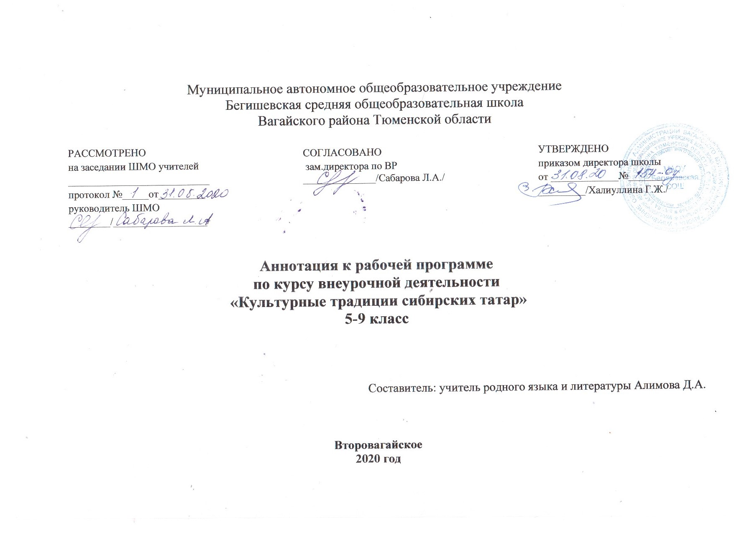
Нормативная база и УМК
Программа курса внеурочной деятельности духовно-нравственного направления «Культурные традиции сибирских татар» составлена на основе нормативных документов:
- Федеральный закон от 29.12.2012 г. № 273-ФЗ (ред. от 31.12.2014 г., с изм. от 02.05.2015 г.) «Об образовании в Российской Федерации» (с изм. и доп., вступ. в силу с 31.03.2015 г.)
- Федеральный государственный образовательный стандарт основного общего образования (приказ Министерства образования и науки Российской Федерации от 17 декабря 2010 г. №1897);
- Приказ Министерства образования и науки РФ от 30.08.2013 №1015 "Об утверждении порядка организации и осуществления образовательной деятельности по основным общеобразовательным программам - образовательным программам начального общего, основного общего, и среднего общего образования" (в редакции от 17.07.2015);
- Приказ Министерства образования и науки Российской Федерации от 31.12.2015 № 1576 «О внесении изменений в федеральный государственный образовательный стандарт начального общего образования, утвержденный приказом Министерства образования и науки российской Федерации от 06.10.2009г. № 373»;
- СанПиН 2.4.2.2821-10 «Санитарно-эпидемиологические требования к условиям и организации обучения в общеобразовательных учреждениях», утвержденные постановлением Главного государственного санитарного врача Российской Федерации от 29.12.2010 №189 (в ред. Постановления Главного государственного санитарного врача РФ №81 от 24.12.2015);
- Инструктивно-методическое письмо Министерства образования и науки Российской Федерации от 14.12.2015 №09-3564 «О внеурочной деятельности и реализации дополнительных общеобразовательных программ»;
- Распоряжение Правительства Тюменской области от 22.10.2012 № 2162-рп «О мерах по дальнейшему развитию в Тюменской области системы выявления и поддержки талантливых детей»
- Устав МАОУ Бегишевская СОШ;
- Учебный план МАОУ Бегишевской СОШ.

Количество часов, отводимое на изучение курса
Программа курса внеурочной деятельности рассчитана на 34 часа для учащихся 5-9х классов.

Цель, задачи изучения курса
Цель: - пробудить интерес и любовь к родному языку;
- помочь в становлении духовного мира учащихся;
- активизировать чувство гордости национального самосознания;
- воспитывать уважительное отношение к другой культуре.

Задачи курса:
1. Изучение обычаев, традиций и духовной культуры татарского народа.
2. Формирование и сохранение семейных ценностей и традиций.
3. Активизация поисковой деятельности учащихся.
4. Принятие культуры и духовных традиций многонационального народа Российской Федерации.
5. Воспитание чувства гордости за свой многонациональный народ, его культурное наследие.
Таким образом, ожидается развитие и укрепление у детей чувства толерантности; через знания истории и культуры происходит формирование личности патриота и достойного гражданина своей страны.
Программа курса должна позволить учащимся понять и освоить художественные традиции татарского народа во всей многогранности, в самых ярких проявлениях. Каждый ученик становится как исполнителем, так и создателем, творцом. Воспитание творческой личности, воспитание творчеством – главная художественно–педагогическая идея занятий искусством.

Основные разделы
№ | Наименование раздела | Количество часов
1 | Введение | 2
2 | Татарский фольклор | 7
3 | Национальные традиции | 6
4 | Национальные костюмы сибирских татар. | 1
5 | История и традиции нашей деревни | 12
6 | Подведение итогов | 6
 | Итого | 34

Форма организации курса внеурочной деятельности

Содержание курса предполагает работу с разными источниками информации: дополнительной литературой,
Методы, формы обучения: групповые и индивидуальные формы работы.
Для эффективной работы используются различные формы работы с учащимися:
1. Беседы
2. Экскурсии.
3. Игры
4. Заочные путешествия
5. Проектная деятельность
6. Исследовательская деятельность
7. Создание мультимедийных презентаций.

